HA16 电位器信号隔离器 /电阻变送器  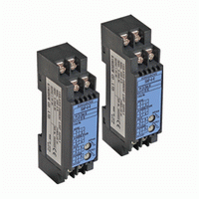 | HA16电位器信号输入隔离器，又称电阻信号变送器，它将输入的电位器信号经隔离转换成所需标准过程信号输出至控制系统或其它智能仪表。解决工业现场干扰及信号转换匹配问题。本产品精度高，寿命长，可完全替代进口产品。  HA16电位器隔离器，又称电位器变送器，专门配接电位器、电阻信号，准确测量位置信号，电源－输入－输出之间全隔离，输出信号可接入数显仪、PLC、变频器等设备。有效解决变频器、电机等设备对信号的干扰。  产品特点 ：   采用SMT表贴工艺及厚膜集成技术   输入电位器/电位计/电阻值信号,输出标准信号   模块化表芯设计，带零点和満度调整   隔离与变送一体，输入/输出/电源之间全隔离   低功耗、低温漂、高精度，标准DIN35导轨安装   性能稳定可靠，可完全替代进口产品  应用连线：  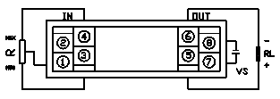  功能框图：  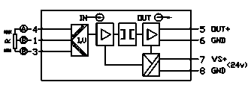  外形尺寸：  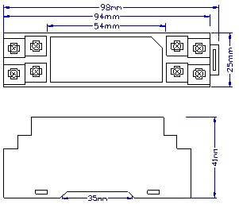
产品选型：
型 号 | 说 明
HA16- | (一入一出)电阻值变送器
输入信号 | 1 | 0-500Ω
输入信号 | 2 | 0-1KΩ
输入信号 | 3 | 0-2KΩ
输入信号 | 4 | 0-3KΩ
输入信号 | 5 | 0-5KΩ
输入信号 | 6 | 0-10KΩ
输入信号 | 8 | 其它
输出信号 |  | 1 | 0-5V
 |  | 2 | 0-10V
 |  | 3 | 1-5V
 |  | 4 | 0-10mA
 |  | 5 | 0-20mA
 |  | 6 | 4-20mA
 |  | 8 | 其它

主要技术参数：
输入信号 | 电位器阻值信号
输出阻抗 | 电压型≥10KΩ;电流型≤550Ω
精 度 | ±0.1～0.2%F.S
温度系数 | <50ppm/℃
环境温度 | －20℃-＋75℃
环境湿度 | 0－95%RH（无冷凝）
绝缘电阻 | 电源/输入/输出 ≥100MΩ
绝缘强度 | 电源/输入/输出间1500VAC/分
频率响应 | ≤2000HZ
电 源 | 24VDC±10%；功率1W
外形尺寸 | 长×宽×高＝98×25×41mm
安装导轨 | DIN35
整机重量 | 约100g
消耗功率 | ＜1W
选型说明： 标明输入、输出信号的代码
例：输入0-5KΩ；输出4-20mA ，则隔离器型号为HA16-56

